

ITZEL VERONICA MORAN SALAZAR

“POSICIONES CADAVERICAS”

JUAN CARLOS TOLENTINO JARAMILLO

16/07/2017
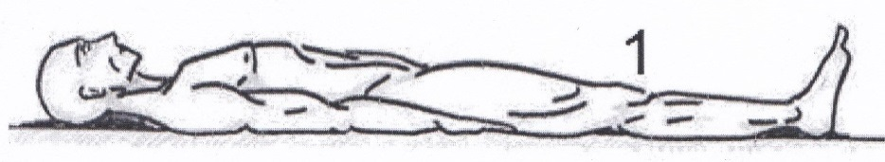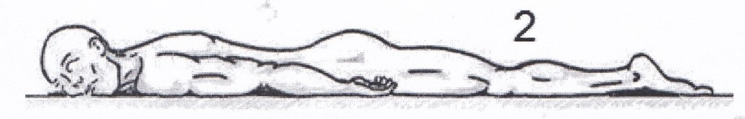
1.-DECUBITO DORSAL 2.-DECUBITO ABDOMINAL
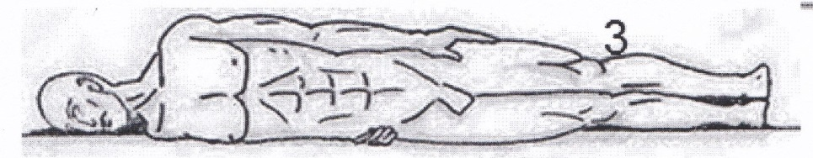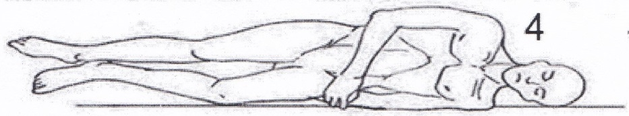 3.-DECUBITO LATERAL 4.-DECUBITO LATERL
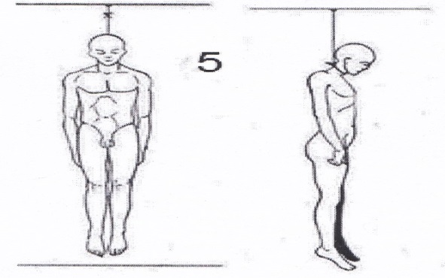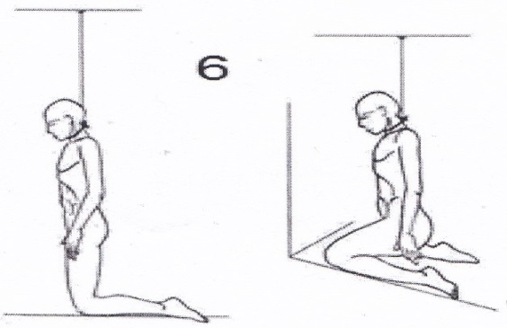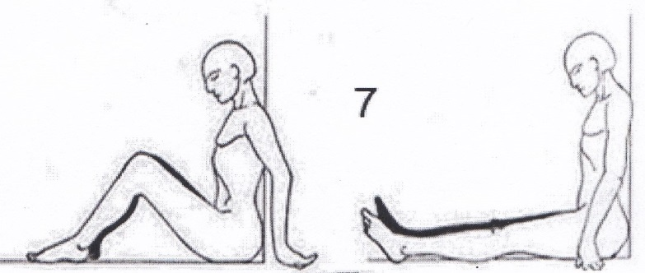
5.-SUSPENSIÓN COMPLETA 6.- SUSPENSION INCOMPLETA 7.-POSICION FETAL/POSICION SEDENTE
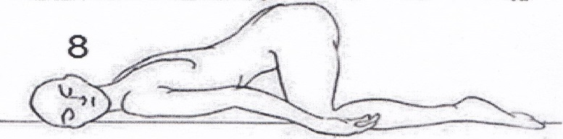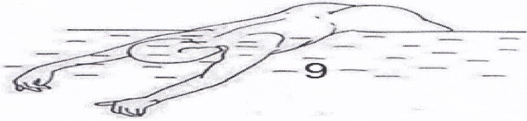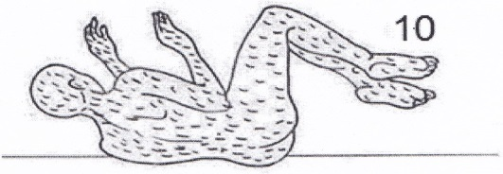
8.-GENUPECTORAL 9.-SUMERCION INCOMPLETA 10.-BOXEADOR

